2006年7月高等教育自学考试全国统一命题 考试
写作（一）试卷
(课程代码0506)
本试卷共8页，满分100分；考试时间150分钟。
一、单项选择题(本大题共25小题。每小题1分，共25分)
1．下列标题直接点明主题的是
A.席慕容《燕子》
B.臧克家《炉火》
C.陈晓兰《年轻真好》
D.贾平凹《丑石》
2．古人强调“言授予意”指的是
A.语言决定文章的立意
B.语言决定文章的审美价值
C.文章主题决定文章的结构
D.文章内容决定语言的运用
3．提炼主题新颖的角度是[[微信公众号：ikaoti]
A.比较角度
B.选材角度
C.认识角度
D.心理角度
4．具有个性与共性，具体性与普遍性的统一的材料是
A.生动的材料
B.典型的材料[本科目答案页面导航：http://zk.ikaoti.cn/zikao.htm]
C.新颖的材料
D.重大的材料[本科目答案页面导航：http://zk.ikaoti.cn/zikao.htm]
5．下面不属于论证型结构方式的是
A，总分式
B.递进式
C.复合式
D.平列式
6．黄钢《亚洲大陆的新崛起》的开头方式是
A.描绘场景
B.交代事由
C.介绍人物
D.发表见解
7抒情散文《白杨礼赞》的线索是
A.作者
B.白杨
C.时间
D.空间
8．议论文观点与材料不能彼此矛盾或互不相干，这是结构要求的
A.严密性
B.连贯性
C.灵活性
D.完整性
9鲁迅《故乡》的开头是
A.自然环境的描写
B.社会环境的描写
C.场景的描写
D.细节的描写
10．古人所说的“文似看山不喜平”是要求叙述
A.线索清楚B，详略得当
C.富于变化
D.交代明白
11．倒叙的叙述方法能
A.造成叙述时空的纵深感
B.产生悬念、埋下伏线
C.增加描写对象的主题内涵
D.提升文章的品位
12．描写的要求不包括
A.形神兼备
B.具体形象
C.激发共鸣
D.特征鲜明
13．毛泽东在《别了，司徒雷登》中为了证明我们中国人是有骨气的，用了“闻一多拍案而起，横眉怒对国民党的手枪，宁可倒下去，不愿屈服。朱自清一身重病，宁可饿死．不领美国的救济粮。”这里运用的论证方法是 【 】
A.类比法
B.例证法
C.比喻法
D.比较法
14．以退为进，具有较强讽刺意味的论证方法是 【 】
A.反证法
B.归谬法
C.引证法
D.喻证法[本科目答案页面导航：http://zk.ikaoti.cn/zikao.htm]
15．一根普通的电话线只能通三路电话，一条微波线路也只能通十万路电话，一束小小的激光能同时通一百亿路电话。这里运用的说明方法是【 】
A.诠释说明
B.比较说明
C.引用说明
D.比喻说明
16．公文或有些应用文的语言要求是【 】
A.生动
B.平实
C.丰瞻
D.婉曲
17．设置贯通全文的线索，解决谋篇布局问题是运思中的【 】
A.理序
B.定向
C.择体
D.拟题
18．旁观者清，参照别人对初稿所提出的意见进行修改的方法是
A.比较法
B.增删法
C.求助法
D.调整法[最新年份咨询qq593777558]
19．新闻背景的作用是
A.立片言以居要
B.详细地叙述事实
C.深化消息的主题
D.给读者完整的总体印象
20．典型报道又可称之为
A.综合消息
B.述评消息
C.动态消息
D.经验消息
21．被誉为新闻生命的特点是
A.快
B.真
C.短
D.新
22．人们说通讯是“展开了的消息”，这是指消息与通讯
A.在表现手法上有单一性和多样化之异
B.在内容上有概括叙述与详尽叙述之别
C.在形式上有较固定格式与较灵活性的区别
D.在语言上有简洁平实与追求文学性的不同
23．游记除有文学性的特点外还有
A.知识性
B.说明性
C.情感性
D.新闻性
24．肖复兴《维谢赫拉德寓言》一文是
A.通讯
B.寓言
C.游记
D.散文
25．具有论辩性特点的议论文是
A.读后感
B.学术论文
C.短论
D.文艺评论
二、多项选择题(本大题共5小题，每小题2分，共10分)在每小题列出的五个备选项中至少有二个是符合题目要求的．请将其代码填写在题后的
26．意境的生成离不开作者的
A.观赏对象
B.审美感受
C.生活环境
D.胸襟情怀E．广博见闻
27．可以作为经济合同中标的物的有
A.货物
B.货币
C.商品[[微信公众号：ikaoti]
D.工程项目成果E．科技成果转让
28．消息结构包括
A.标题
B.主体
C.背景
D.报头E．结尾
29．抒情的方法有
A.寓情于事
B.寓情于理
C.直接抒情
D.寓情于景 E．寓情于物
30．具有科学性特征的文体形式有
A.学术论文
B.说明书
C.短论
D.读后感 E．简报
三、简答题(本大题共3小题，10分)
31．简述读后感与书评，剧评的区别。(3分)
32．写文艺评论如何做到实事求是?(4分)
33．书信语言如何做到得体?(3分)
四、阅读分析题(本大题共2小题，每小题5分，共10分)
34．阅读下面所给材料，分析其使用了什么表现方法。
汽车下到谷底，沿着渭河跑起来，路边是刚放学的娃娃，赶集的村民。奇怪，他们只管自己走路，对汽车和车中的“乡贤”并无兴趣，不复多年前对汽车的好奇。记得有年我从城里来，一个跪在场院用槛枷打麦的小脚老婆婆问我：“都说汽车汽车的，到底是驴拉哩还是人掀(推)哩?”我说，“驴也不拉人也不掀，它自己跑哩。”老婆婆惊诧道：“噢，这么说它是个活的?那它吃啥哩?”我说，“吃汽油哩。”老婆婆干是拉长声啧叹了许久。唉，我的故乡曾经是多么贫穷和蒙昧啊。而现在，还有谁稀罕汽车呢。
35．阅读下面的一份公文，指出其格式上的错误．并改正。
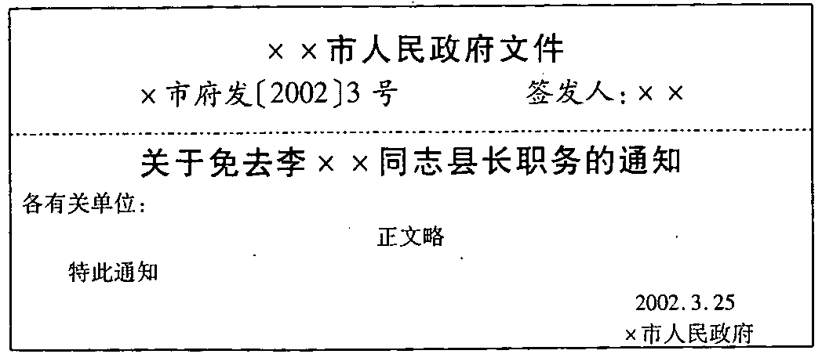
五、小作文题(本大题共1小题，10分)
36从所给材料中，挑选事实，写一条新闻。
要求：(1)字数：300字；
(2)导语须写成评论式导语；
(3)符合消息写作的要求。
①4月30日至5月6日第48届世乒赛在上海举行。
②这次世乒赛是继1961年北京第26届世乒赛、1995年天津第43届世乒赛后，中国第3次承办世乒赛。多年来，中国乒乓健儿顽强拼搏，先后夺得了1385个世界冠军，其中包括95．5枚世乒赛金牌。
③在1926年至2004年举行的47届世乒赛中，共产生了330枚金牌，中国队获得了其中的955项冠军，居各协会榜首，其中的0．5块金牌是第34届世乒赛中国选手杨莹与朝鲜选手搭档所夺得女双金牌。
④张怡宁获女单冠军，王励勤获男单冠军，王励勤、郭跃获混双冠军，孔令辉、王皓获男双冠军，张怡宁、王楠获女双冠军。中国包揽世乒赛五金、历届金牌总数达到100·5牧。
⑤王楠曾获45、46、47届世乒赛女单冠军，国际乒联颁发给她特别奖——女单吉·盖斯特杯的复制品。
⑥张怡宁继邓亚萍、王楠后成为女乒球员中第三个大满贯得主，她获得了本届世乒赛最佳女运动员奖。
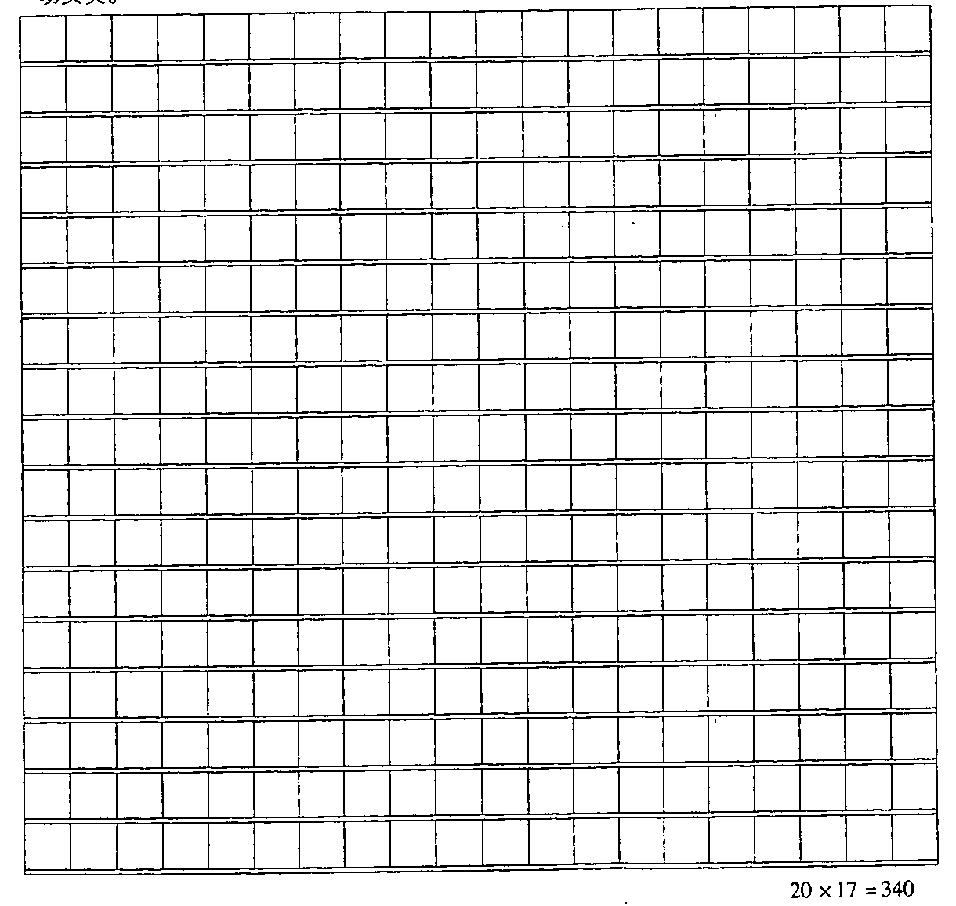
六、大作文题(本大题共l小题，35分)
37．阅读下面所给材料，写一篇800字的议论文章。角度自选，立意自定，题目自拟。
一天，在课堂上，哲学家苏格拉底拿出一个苹果，站在讲台前说：“请大家闻闻空气中的味道!''
一位学生举手回答：“我闻到了，是苹果的香味!”苏格拉底走下讲台，举着苹果慢慢地从每一个学生的面前走过，并叮嘱道：“大家再仔细闻一闻，空气中有没有苹果的香味?”
这时已有半数的学生举起手了。苏格拉底回到讲台了，又重复了刚才的问题。这一次，除了一名学生没有举手外，其他人全都举起了手。苏格拉底走到这名学生面前问：“难道你真的什么气味也没闻到吗?”那个学生肯定地说：“我真的什么电没闻到!”这时，苏格拉底对大家宣布：“他是对的，因为这是一只假苹果。”这个学生就是后来大名鼎鼎的哲学家柏拉图。
